**LAPORAN JOBSHEET 5**

**Dasar Pemrograman**

**Sintaks Pemilihan 2**

Dibina oleh Ibu Vivi Nur Wijayaningrum, S.Kom., M.Kom.

Disusun oleh :

Fitria Ramadhani Prihandiva

D-IV Sistem Informasi Bisnis 1C / 14

2241760055

**POLITEKNIK NEGERI MALANG**

**JURUSAN TEKNOLOGI INFORMASI**

**TAHUN 2023**

Nama : Fitria Ramadhani Prihandiva

Kelas : SIB 1C

NIM : 2241760055

Mata Kuliah : Praktikum Dasar Pemrograman

**JOBSHEET 5**

**Percobaan 1**

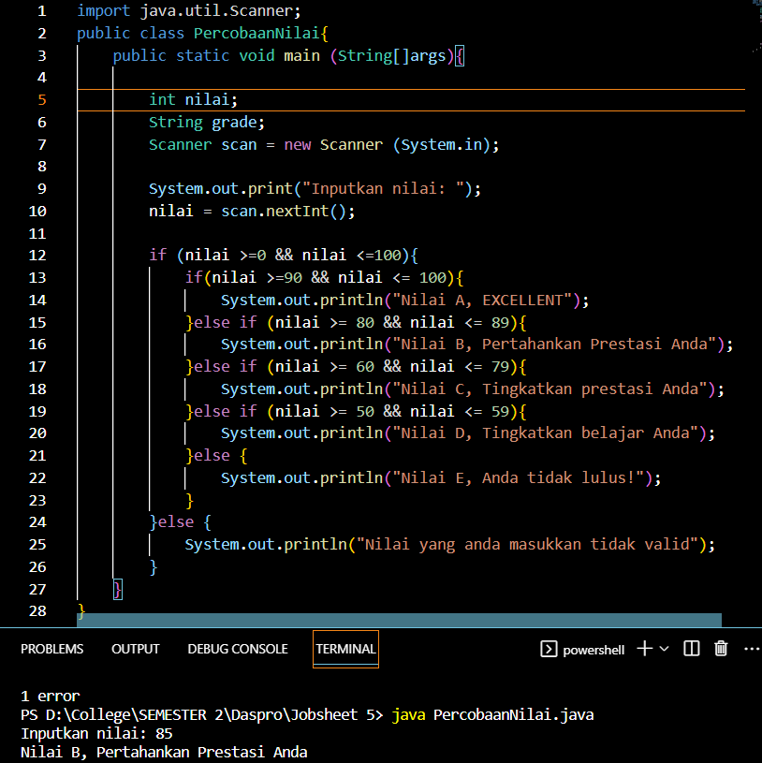

**Pertanyaan**

1. Jelaskan fungsi sintaks **if (nilai >= 0 && nilai <= 100)!**

Jawab : if berfungsi untuk pemilihan, maksudnya adalah apabila kita menginputkan sebuah nilai maka terjadi sebuah pemilihan apabila menggunakan sintaks if. Dalam kasus diatas kondisi pemilihan adalah “Apakah nilai (yang diinputkan) berada pada range 0-100” simbol && adalah operator AND dimana nilai bisa dikatakan benar apabila operand kedua duanya bernilai benar. Seperti jika kita memasukkan 85 maka nilai tersebut benar diatas 0 dan juga benar di bawah 100 sehingga program akan dijalankan melanjutkan ke sintaks selanjutnya.

2. Modifikasi kode program pada Percobaan 1 sehingga jika nilai yang dimasukkan kurang dari 0 akan ditampilkan output **“Nilai yang Anda masukkan kurang dari 0”** dan jika nilai yang dimasukkan lebih dari 100 akan ditampilkan output **“Nilai yang Anda masukkan lebih dari 100”**!

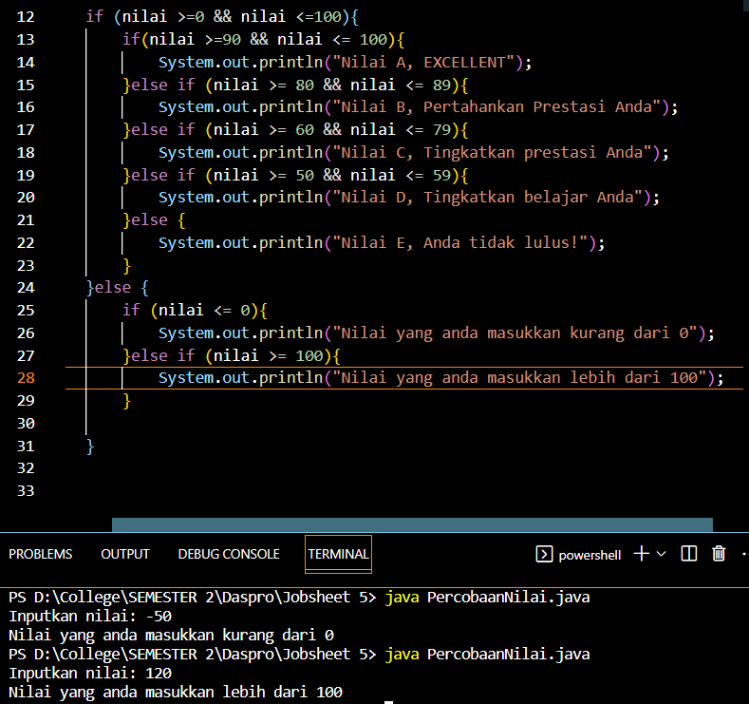

3. Ubah operator **&&** menjadi **||** pada sintaks **if (nilai >= 0 && nilai <= 100)**.

Jalankan program dengan memasukkan nilai = 105. Amati apa yang terjadi! Mengapa hasilnya demikian?

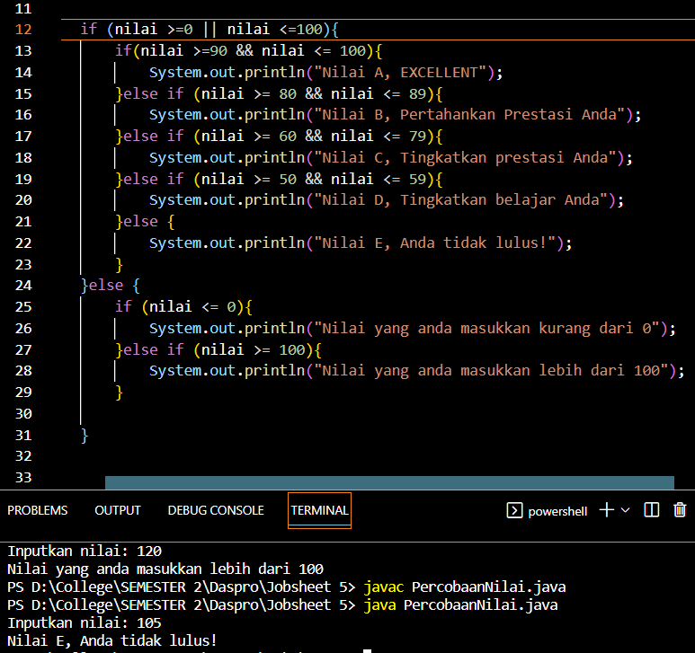

Operator **||** merupakan operator OR dimana kondisi tersebut bernilai benar apabila salah satu operand telah bernilai benar.

Sehingga ketika dimasukkan **105** kedalam pogram yang telah dijalankan. **105** tersebut dinilai benar oleh fungsi **nilai >= 0** dan karena operator **||** merupakan short sircuit operator dimana operator ini akan dijalankan dari kiri ke kanan, apabila operand pertama telah bernilai benar maka ia tidak mengeksekusi operand kedua. Karena itu 105 bisa dijalankan tetapi dengan hasil output nilai E dikarenakan output tersebut muncul pada fungsi **else** (tanpa deskripsi kondisinya) yaitu, apapun inputan yang tidak termasuk dalam kondisi yang telah dirinci maka ia akan masuk ke **else** yang paling terkahir.

**Percobaan 2**

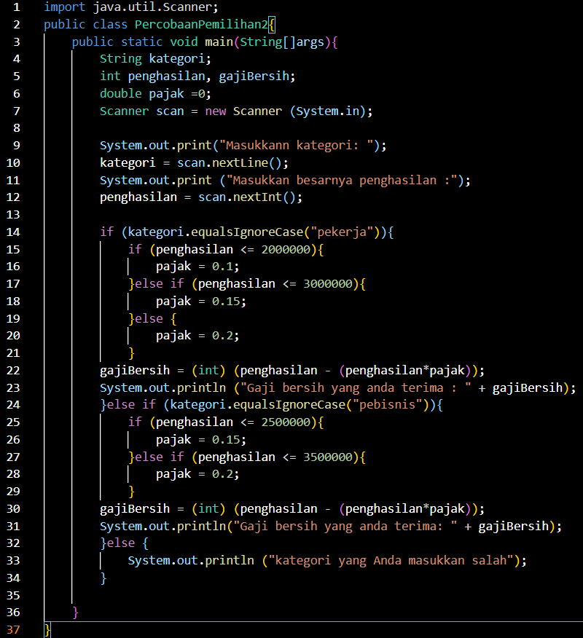

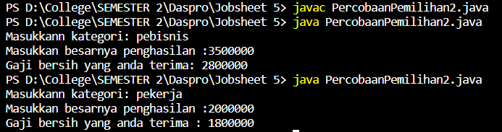

**Pertanyaan**

1.Jalankan program dengan memasukkan **kategori = pekerja** dan **penghasilan = 2048485**.

Amati apa yang terjadi! Mengapa angka di belakang koma tidak ditampilkan?

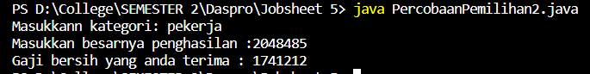

Karena di awal kita mendeklarasikan **gajiBersih** sebagai tipe **data integer** dimana tipe data tersebut tidak akan menampilkan angka angka dibelakang koma

2. Jelaskan fungsi dari **(int)** pada sintaks gajiBersih = (int) (penghasilan -

(penghasilan * pajak));

Karena gajiBersih hendak dibuat menjadi tipe data **integer** sehingga hasil perkalian dan pengurangan yang memungkinkan untuk menghasilkan koma, akan langsung dikonversi menjadi tipe data integer saat disimpan kembali kedalam variable **gajiBersih**.

3. Jalankan program dengan memasukkan **kategori = PEBISNIS** dan **penghasilan = 2000000**.

Amati apa yang terjadi! Apa kegunaan dari **equalsIgnoreCase**?

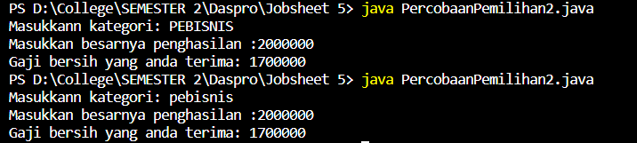

Saya mencoba **PEBISNIS** dan **pebisnis** ternyata saat dirun akan menghasilkan output yang sama persis, sehingga saya asumsikan bahwa **equalsIgnoreCase** bertujuan untuk mengabaikan perbedaan huruf kapital ataupun tidak. Dalam artian **A=a** sehingga besar kecil huruf tidak berpengaruh pada output.

4. Ubah **equalsIgnoreCase** menjadi **equals**, kemudian jalankan program dengan memasukkan **kategori = PEBISNIS** dan **penghasilan = 2000000**. Amati apa yang terjadi! Mengapa hasilnya demikian? Apa kegunaan dari **equals**?

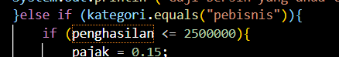

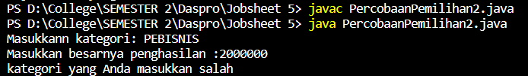

Setelah dirubah menjadi **equals** saja maka perbedaan huruf kapital atau tidak dihitung berbeda. Dalam artian **A≠a** sehingga besar kecilnya huruf mempengaruhi output yang dihasilkan.

5. Modifikasi kode program pada Percobaan 2 sehingga jika penghasilan yang dimasukkan 0 atau kurang dari 0, maka terdapat informasi yang menyatakan bahwa **penghasilan yang dimasukkan tidak valid**!

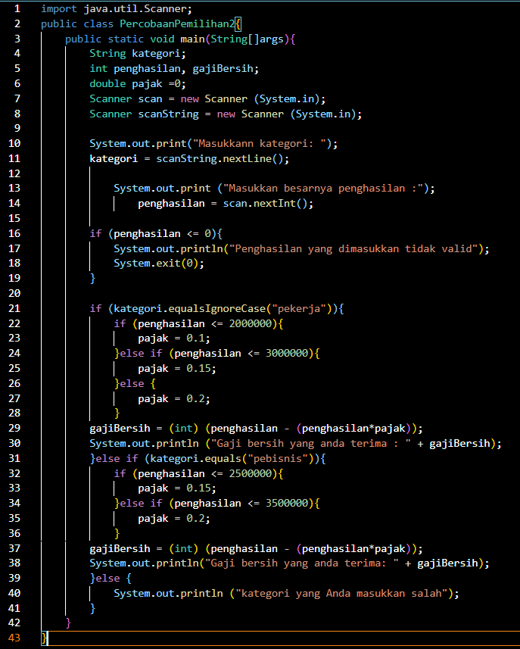

Kode program saya modifikasi dibagian atas menambahkan fungsi **if (penghasilan <=0)** dengan output berupa **“Penghasilan yang dimasukkan tidak valid”** kemudian **System.exit(0);** agar program bisa berhenti berjalan. Karena jika tidak dimasukkan **System.exit(0);** program akan berjalan mengerjakan bagian **gajiBersih** dengan hasil 0.

* Dengan **System.exit(0)**

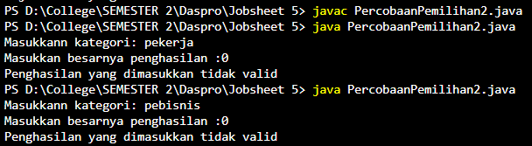

* Tanpa **System.exit(0)**

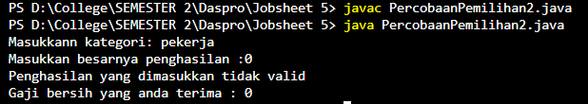

Keduannya sama sama bisa dijalankan yang membedakan adalah **gajiBersih** yang ikut dieksekusi atau tidak.

**TUGAS**

